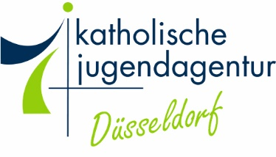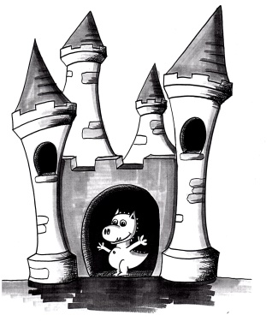
OGS Burg Hackenbroich

مفهوم الاسعافات الاولية

الاسعافات الاولية مهمة . ليس فقط للبالغين وايضا للاطفال . لهذا السبب نقدم ثلاث ايام في السنة , حيث يتعلم الاطفال تدابير السعافات الاولية بالتعاون مع مالتيسا . يتم اختيار ثلاث اطفال مسعفين اوليين لكل مجموعة لهذه الدورات . نحن نفضل اطفال من الصفوف الثانية. كل شيئ مدعوم ماليا من قبل الجمعية .

يتضمن الاجتماع الاول موضوع مكالمات الطوارئ وكيفية الاتصال . وما الذي يجب ان تقوله بالضبط على الهاتف , وكيفية التصرف . كما نعلم الطفال كيفية قياس ضغط الدم والنبض .
الاجتماع الثاني موضوعه تضميد الجرح , كيف تضع هذا على الجرح , ما الذي يجب عليك مراعاته , متى يصبح الامر خطيرا .

الاحياء هو الموضوع الثالث . يتعلم الاطفال الوضع الجانبي المستقر وما يجب الانتباه اليه عندما يصيب الشخص بالدوار .

بعد هذه الدورة يتم تجهيز الاطفال بسترة سلامة وحقيبة اسعافات اولية . يرتدونها عندما يلعبون في الخارج . هكذا يمكن للاطفال علاج الاطفال الاخرين باستخدام اللاصقات او توفير الراحة .

